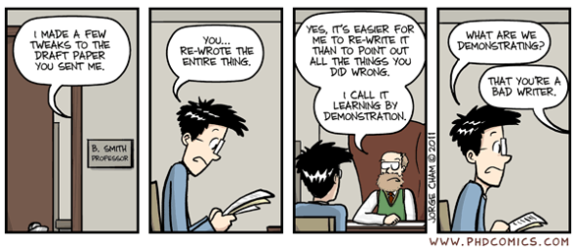

Bagaimana tanggapan anda terkait fenomena pada gambar diatas?

* Tanggapan terkait fenomena diatas, bisa dilihat dari 2 prespektif. Yang pertama dari prespektif Professor. Seorang professor pasti menginginkan penulis untuk bisa terus meningkatkan kualitas tulisannya. Seorang professor juga menginginkan bahwa penulis tersebut bisa belajar dari kesalahan dan memperbaiki agar tulisannya bisa lebih baik lagi.
* Dari segi penulis, mungkin awalnya merasa kecewa karena tulisannya dianggap kurang bagus. Tetapi dari hal tersebut seorang penulis juga bisa mengembangkan tulisannya agar bisa menjadi tulisan yang baik dan bisa diterima semua orang. Seperti yang sudah dikatakan, seorang penulis membutuhkan latihan terus menerus agar tulisannya menjadi lebih baik lagi. Kesimpulannya, setiap apa yang kita lakukan pasti ada kurang dan lebihnya. Tapi dari kekurangan tersebut bisa dijadikan dorongan agar kita belajar lebih giat dan memperbaiki kesalahan di masa mendatang.

Bagaimana tindakan yang ideal bagi seorang penulis ilmiah?

* Jangan berkecil hati apabila mendapatkan kritikan dari seseorang, karena orang tersebut menginginkan kita untuk berjuang dan berusahan lebih keras lagi. Setiap perkataan yang tidak mengenakkan hati, dijadikan pembelajaran dan motivasi agar bisa lebih baik lagi kedepannya.

Nama: Ajeng Prameswari Diva N S

NIM : 071911633053